Πλαίσιο επικοινωνίας εσωτερικής και εξωτερικής

Η εταιρεία ενθαρρύνει την εσωτερική επικοινωνία διατμηματική, ενδοτμηματική και εταιρική και έχει αναγνωρίσει ποικίλα κανάλια γι’ αυτό. Επίσης, θεωρεί ότι η επαφή με εξωτερικούς φορείς πρέπει να αξιοποιείται για να συλλέγονται πληροφορίες σχετικές με το εξωτερικό περιβάλλον που επηρεάζουν ή είναι δυνατό να επηρεάσουν την εταιρεία. Οι βασικές πληροφορίες και τα αντίστοιχα κανάλια εμφανίζονται στον Χάρτη Επικοινωνίας που έχει αναπτυχθεί και έχει δοθεί σε όλα τα στελέχη ήδη από τις αρχές του 2016 (ΔΕΙΤΕ ΣΥΝΗΜΜΕΝΟ).

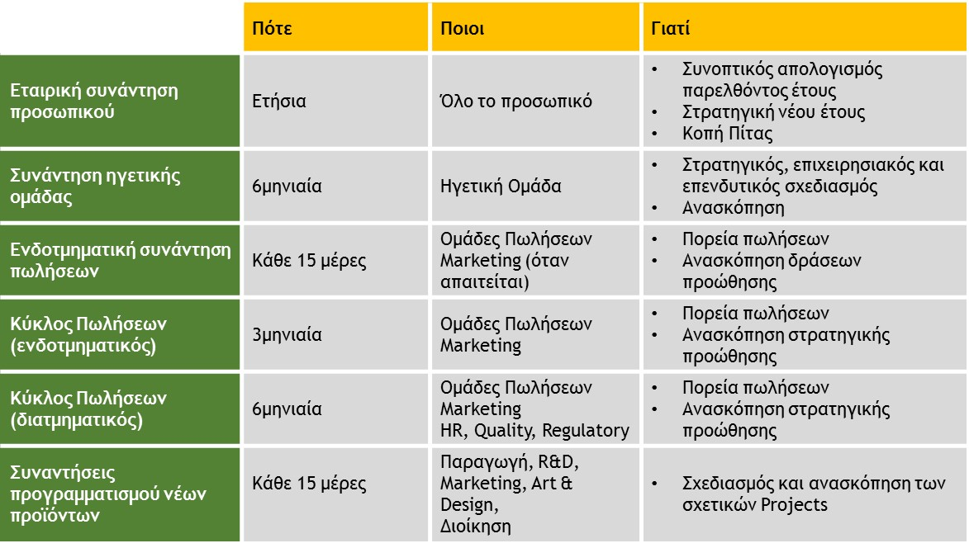

Η επικοινωνία δίνει τη δυνατότητα στον Οργανισμό να παρέχει και να αποκτά πληροφορίες από και προς τα ενδιαφερόμενα μέρη, σχετικές με το περιβάλλον, συμπεριλαμβανομένων πληροφοριών που αφορούν τις σημαντικές περιβαλλοντικές του πλευρές, την περιβαλλοντική του επίδοση, τις υποχρεώσεις συμμόρφωσής του και συστάσεις για συνεχή βελτίωση. Η επικοινωνία είναι αμφίδρομη διεργασία, προς και από τον Οργανισμό.
Ειδικότερα, οι πληροφορίες που παρέχονται προς τα ενδιαφερόμενα μέρη αναφορικά με το περιβάλλον αναλύονται στον κατωτέρω πίνακα.
Ενδιαφερόμενα Μέρη – Interested Parties | Θεματολογία - Subjects | Πηγές Επικοινωνίας –Communication sources
Πελάτες (π.χ. ιατροί, φαρμακεία, φαρμακαποθήκες, εξωτερικοί συνεργάτες, τελικοί καταναλωτές) – Customers (i.e. doctors, pharmacies, pharmaceutical stores, external collaboratos, final consmumers) | Περιβαλλοντική Πολιτική, Eταιρική Κοινωνική Ευθύνη Οργανισμού,  Γενικές Πληροφορίες για το Σύστημα Περιβαλλοντικής Διαχείρισης. Environmental Policy, Corporate Social Sustainability, general information regarding the Environmental Management System. | ΔΔΠΥΑ - EHSM,  ΔΔΠ - QAM,  Ανώτατη Διοίκηση - Top Management,  Ιστοσελίδα Uni-Pharma -  Uni-Pharma’s website
Τοπική Κοινωνία – Local Community | Περιβαλλοντική Πολιτική, Eταιρική Κοινωνική Ευθύνη,  Γενικές Πληροφορίες για το Σύστημα Περιβαλλοντικής Διαχείρισης.  Environmental Policy, Corporate Social Sustainability, general information regarding the Environmental Management System. | ΔΔΠΥΑ - EHSM,  ΔΔΠ - QAM,  Ανώτατη Διοίκηση - Top Management,  Ιστοσελίδα Uni-Pharma -  Uni-Pharma’s website
Προμηθευτές – Suppliers | Περιβαλλοντική Πολιτική, Eταιρική Κοινωνική Ευθύνη,  Γενικές Πληροφορίες για το Σύστημα Περιβαλλοντικής Διαχείρισης.  Environmental Policy, Corporate Social Sustainability, general information regarding the Environmental Management System. | ΔΔΠΥΑ - EHSM,  ΔΔΠ - QAM,  Ανώτατη Διοίκηση - Top Management,  Ιστοσελίδα Uni-Pharma -  Uni-Pharma’s website
Δημόσιες Αρχές – Regulators | Περιβαλλοντική Πολιτική, Eταιρική Κοινωνική Ευθύνη,  Γενικές Πληροφορίες για το Σύστημα Περιβαλλοντικής Διαχείρισης, υποχρεώσεις συμμόρφωσης, Ετήσια Έκθεση Παραγωγής Αποβλήτων, Ετήσια Εισφορά στην Ανταποδοτική Ανακύκλωση, κλπ. Environmental Policy, Corporate Social Sustainability, general information regarding the Environmental Management System, compliance obligations, Annual Report of Waste Production, Annual Contribution to Recycling Company, etc. | ΔΔΠΥΑ - EHSM,  ΔΔΠ - QAM,  Ανώτατη Διοίκηση - Top Management,  Ιστοσελίδα Uni-Pharma -  Uni-Pharma’s website
Εργαζόμενοι – Employees | Περιβαλλοντική Πολιτική, Eταιρική Κοινωνική Ευθύνη,  Γενικές Πληροφορίες για το Σύστημα Περιβαλλοντικής Διαχείρισης, σημαντικές περιβαλλοντικές πλευρές, περιβαλλοντική επίδοση, υποχρεώσεις συμμόρφωσης. Environmental Policy, Corporate Social Sustainability, general information regarding the Environmental Management System, important environmental aspects, compliance obligations. | ΔΔΠΥΑ - EHSM,  ΔΔΠ - QAM,  Ανώτατη Διοίκηση - Top Management,  Ιστοσελίδα Uni-Pharma -  Uni-Pharma’s website

